УДК 621.317.799: 621.3.049.77 Б. Н. Лисенков¹, Д. Н. Жданович²

МЕТОДЫ ЗАЩИТЫ ИЗМЕРИТЕЛЯ ДИНАМИЧЕСКИХ ХАРАКТЕРИСТИК ПРИ ПРОБОЕ ТЕСТИРУЕМОГО ТРАНЗИСТОРА

¹ Открытое акционерное общество «МНИПИ», Республика Беларусь
² ГНПО «НПЦ НАН Беларуси по материаловедению», Республика Беларусь

Приведены методы защиты измерительного устройства при пробое тестируемого транзистора в процессе измерений и при попытке тестирования уже пробитого транзистора.
1 рисунок, 2 литературных источника.

При измерении характеристик мощного транзистора в режимах близких к предельным возникает возможность его пробоя и замыкания силовых электродов между собой (сток – исток, коллектор - эмиттер) или замыкания управляющего электрода (затвор, база) с высоковольтным электродом (сток, коллектор).
Это делает актуальной задачу создания методов и средств защиты самого измерителя от продолжительного короткого замыкания его силовой цепи и защиту цепи управления объектом подверженным испытанию (ОПИ) от воздействия высокого напряжения силовой цепи при его пробое.
В качестве ОПИ в модуль подключения может быть установлен уже пробитый транзистор. В этом случае цепь заряда накопительного конденсатора, будет работать с перегрузкой по мощности и выйдет из строя из-за перегрева.
Увеличение мощности цепи заряда до значений способных выдержать в течение длительного времени пробой ОПИ экономически нецелесообразно, так как ведет к многократному увеличению габаритов и стоимости всего устройства [1].
Рассмотрим метод измерения динамических характеристик, который обеспечивает предварительную проверку ОПИ на пробой, запоминание результатов этой проверки, отключение зарядной цепи и блокировку возможности запуска последующих измерений. Это позволяет избежать конструктивных и экономических издержек, связанных с избыточным наращиванием мощности, стоимости и габаритов измерителя.
При пробитом ОПИ напряжение на его стоке (коллекторе), подключенном к накопительному конденсатору, не может нарасти до высокого уровня, поскольку ток через пробитый транзистор существенно превышает величину тока используемого для заряда накопительного конденсатора.
Метод основан на контроле длительности процесса заряда накопительного конденсатора до номинального значения напряжения путем сравнения длительности этого процесса, с длительностью предварительно установленного порогового интервала (в нашем случае 2 сек).
Предварительная проверка объекта испытаний на пробой включает:
- формирование интервалов времени фиксированной длительности (2 сек), которая превышает время заряда накопительного конденсатора, подключенного к стоку (коллектору) ОПИ, до номинального напряжения;
- сравнение длительности интервала, соответствующего времени заряда накопительного конденсатора, с интервалом фиксированной длительности;
- формирование сигнала «Пробой» если продолжительность заряда накопительного конденсатора превысит длительность интервала времени фиксированной длительности;
- фиксацию момента появления сигнала «Пробой» с помощью триггера, включение индикации «Пробой ОПИ», прекращение заряда накопительного конденсатора и блокировку возможности последующих запусков измерителя.
Если пробой ОПИ отсутствует, накопительный конденсатор заряжают до номинального напряжения и формируют последовательность из 2х испытательных импульсов на затворе (базе) ОПИ. Интересующие динамические характеристики транзистора измеряют по изображению формы сигнала тока в цепи его истока (эмиттера) зафиксированному на экране осциллографа [2].
Рассмотрим методы защиты цепи управления измерителя, то есть драйвера затвора (базы) ОПИ, при возникновении пробоя в процессе измерения.
При пробое тестируемого транзистора на его управляющем электроде (затвор, база) появляется высокое напряжение равное напряжению на стоке (коллекторе), при этом через силовые электроды тестируемого транзистора (сток-исток, коллектор-эмиттер) течет неконтролируемый ток, разряжающий накопительный конденсатор.
Принцип защиты цепи управления для определенности покажем на примере модуля подключения силовых МОП транзисторов с n-каналом.
Схема, приведенная на рисунке 1, обеспечивает многоступенчатую защиту драйвера затвора DA1, на основе микросхемы UCC37321D, и выходного каскада на комплементарных транзисторах VT2, при пробое ОПИ в течение длительности испытательного импульса на входе DA1.
Первая ступень защиты реализована с помощью супрессора VD4, который ограничивает напряжение на затворе ОПИ до уровня 20 В
При этом ток разряда накопительного конденсатора емкостью 2000 мкФ, протекает через безиндуктивный шунт 0,1 Ом, преобразующий ток через ОПИ в напряжение, дроссель, обеспечивающий постепенное нарастание этого тока, и далее разделяется между цепями сток-исток и сток-затвор пробитого ОПИ. Напряжение на накопительном конденсаторе составляет от 50 до 120 В.
Чтобы не загромождать рисунок, накопительный конденсатор, дроссель и безиндуктивный шунт на фрагменте схемы не показаны, однако на основании их номиналов можно оценить, что длительность разряда конденсатора при пробое ОПИ до напряжения безопасного для транзисторов VT2 (20 В) составит не более 2 мс.
Ток разряда накопительного конденсатора через пробитый ОПИ будет нарастать постепенно из-за наличия дросселя, что увеличивает время разряда. При этом напряжение накопительного конденсатора Uc на начальном этапе разряда будет приложено в основном к дросселю.
Ток в цепи управления затвором ОПИ при его пробое будет меньше, чем в цепи истока, благодаря тому, что супрессор VD4, совместно с диодом VD5, снижают напряжение между затвором и истоком ОПИ до 20 В, а между стоом и истоком действует полное напряжение поступающее с накопительного конденсатора.
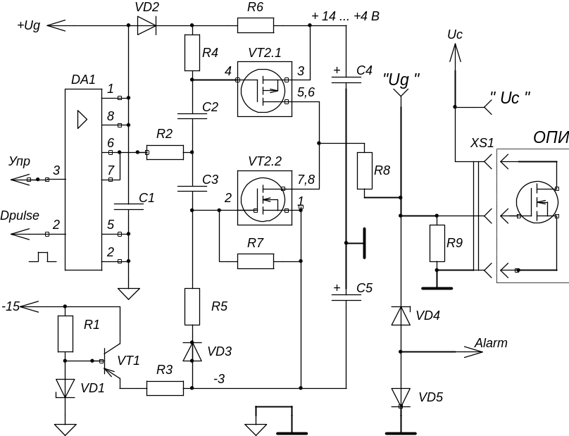
DA1 – микросхема драйвера затвора ОПИ, VT2 – сборка комплементарных МОП транзисторов, R8 – резистор ограничивающий зарядный ток затвора ОПИ, VD4 – супрессор, VD5 – диод формирующий сигнал о пробое ОПИ, XS1 – колодка для подключения контактов ОПИ (МОП транзистора с n-каналом)
Рисунок 1. Фрагмент схемы модуля подключения МОП транзисторов с n-каналом

При пробое ОПИ ток через супрессор VD4 ограничен только сопротивлением цепи, включающей сопротивление вывода затвора ОПИ, переходное сопротивление между этим выводом и соответствующим контактом колодки XS1, сопротивление этого контакта, сопротивление проводника печатной платы между колодкой XS1 и выводом супрессором VD4, сопротивление вывода супрессора, и наконец, сопротивление диода VD5.
Диод VD5 установлен последовательно с VD4 для уменьшения сравнительно большой емкости супрессора, которая может оказать влияние на измеряемые характеристики ОПИ, особенно при измерении заряда затвора.
Прямой ток через этот диод, возникающий при пробое ОПИ, позволяет сформировать сигнал «Alarm» амплитудой 0,6 В, который, после усиления, может быть использован для блокировки испытательных импульсов по длительности, чтобы избежать теплового повреждения VD4.
Вторая ступень защиты цепи управления ОПИ основана на введении гальванической развязки между выходом микросхемы DA1и каскадом на комплементарных транзисторах VT2, в результате чего напряжение на транзисторах VT2 может изменяться в допустимых пределах под влиянием возросшего до 20 В напряжения на резисторе R8, без повреждения микросхемы DA1.
С этой же целью введен защитный диод VD2 и использованы электролитические конденсаторы с большим запасом по емкости и по напряжению (680 мкФ×35 В), чтобы благодаря VD4 напряжение на транзисторах VT2, при пробое ОПИ, не успевало достичь предельно допустимых значений (20 В), за счет дозаряда С4, С5 через R8 за время разряда накопительного конденсатора до 20 вольт через пробитый ОПИ.
Постоянные времени цепочек гальванической развязки С2,R4 и С3,R7 выбраны небольшими, чтобы время пребывания транзисторов VT2.1 и VT2.2 во включенном состоянии было ограничено. Это время ограничено также максимальной длительностью 1го и 2го испытательных импульсов и паузы между ними ≤150 мкс.
Таким образом, при пробое ОПИ в процессе измерения, цепи измерителя, управляющие затвором ОПИ, сохраняют свою работоспособность, но форма сигнала на экране осциллографа не будет соответствовать ожидаемой, что не позволит принять решение о достоверности проведенного измерения.
При попытке повторить испытание пробитого ОПИ для получения достоверного результата, предварительная проверка укажет на наличие пробоя и потребует его замены.
Таким образом, благодаря предложенным методам защиты, при возникновении пробоя ОПИ в процессе измерения, цепь измерителя, связанная с его управляющим электродом, сохраняет свою работоспособность, а оператор получает сообщение о наступившем пробое после попытки повторного запуска измерителя. Описанный алгоритм защиты измерителя прошел апробацию при тестировании партии силовых МОП транзисторов.

Список литературы

1. Лисенков Б.Н., Метод заряда накопительного конденсатора// Материалы 15-й Международной научно-технической конференции "Приборостроение-2022", Минск, 16-18 нояб. 2022 г. - с.43-45.
2. Лисенков Б.Н., Измерение динамических параметров полупроводниковых приборов// Материалы 16-й Международной научно-технической конференции "Приборостроение-2023", Минск, 15-17 нояб. 2022 г. . - с.58-60. БНТУ 2023.

